PRESSMEDDELANDE

**Ekströms lanserar  
kyld vaniljsås**  
Redan 1929 lanserade Ekströms sin första vaniljsås, en riktig klassiker som konsumenten har kunnat hitta i ute i butikshyllorna. Men nu flyttar en variant in i kylen. Med äkta vaniljstång, färsk grädde och färsk mjölk hoppas Ekströms att även varumärkets kylda vaniljsåsprodukt ska bli en succé.

Ekströms är idag marknadsledande på vaniljsås i det koloniala sortimentet, det vill säga bland de vaniljsåser som inte kräver kylförvaring. Från och med vecka 20 finns emellertid en serveringsfärdig, kyld variant som man hoppas ska falla konsumenterna i smaken:

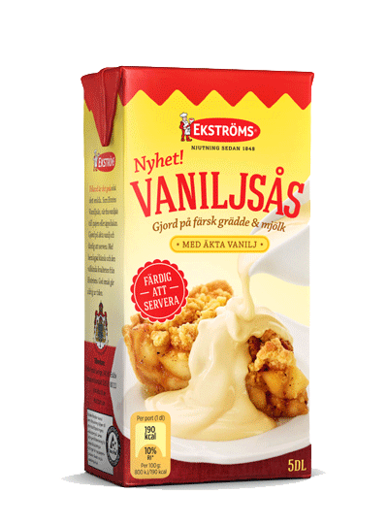- Vaniljsåsen är verkligen pricken över i:et när vi skall äta en god paj eller dessert. Jag tror verkligen att våra konsumenter kommer att uppskatta Ekströms nya vaniljsås, inte minst med tanke på att den äkta vaniljstången ger en naturlig och balanserad vaniljsmak. Dessutom innehåller den ju färsk grädde och mjölk. En extra lyxig vaniljsås helt enkelt, säger NN, Marknadschef på Orkla Foods Sverige.

## **Produktfakta**

## Produktnamn: Ekströms Vaniljsås (5 dl)

## Lansering i butik: v. 20

## Pris i butik: ca XX kr

## **För ytterligare information, kontakta:**

Eva Berglie, Presschef, Orkla Foods Sverige, 0708-99 19 37, eva.berglie@orklafoods.se